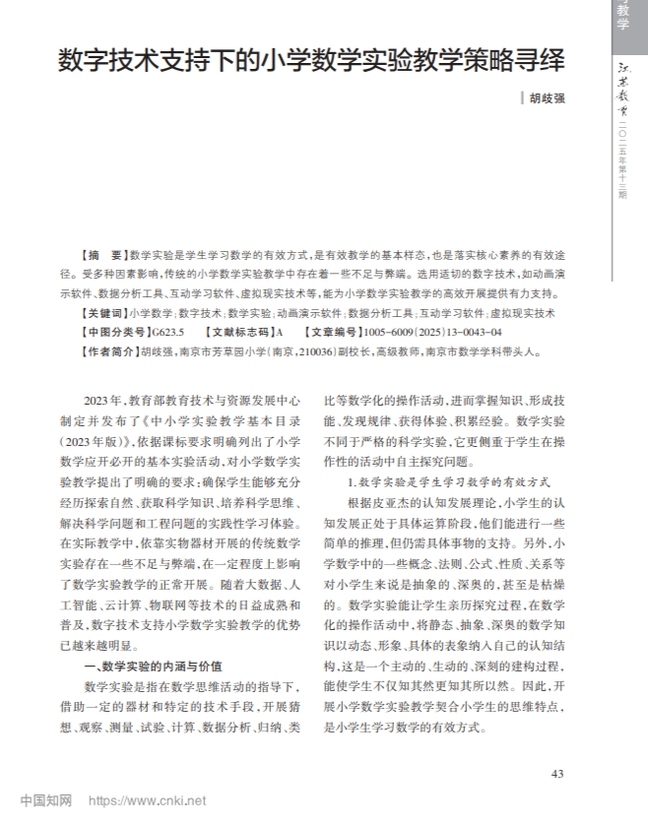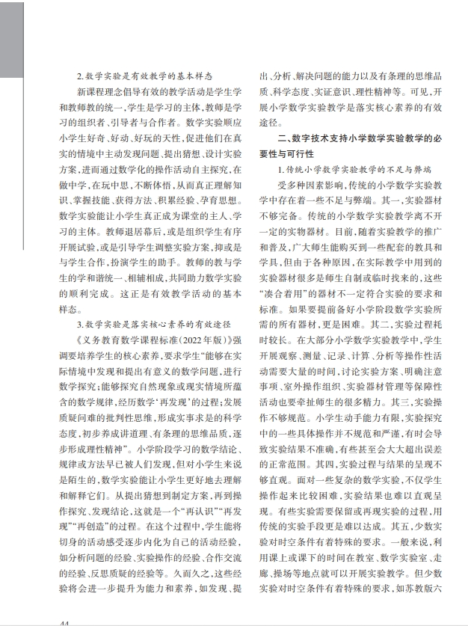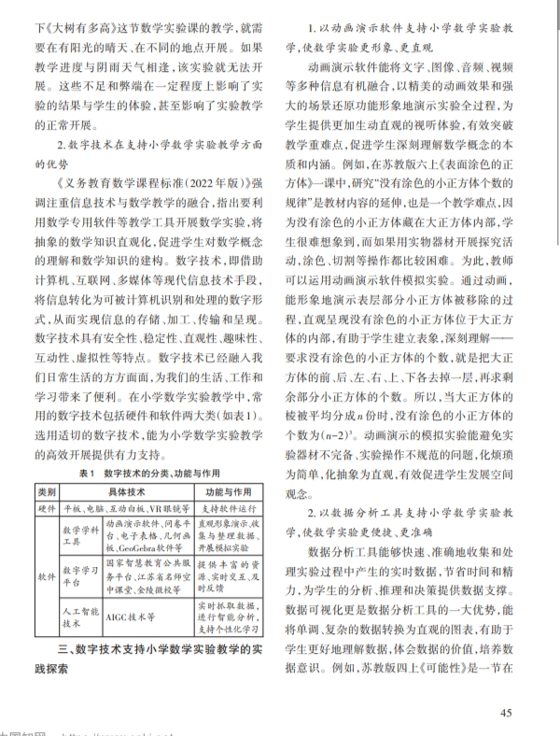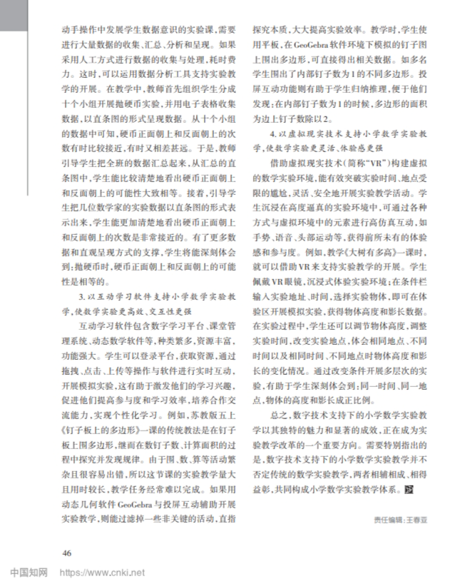

反思：核心素养视域下，小学数学实验中学生思维能力的培养，有利于促进知识的深度理解，激发学生的创新思维，以培养学生的问题解决能力，在教学中，教师可以按照基础—引导—深入—应用的阶段性思路，并采用创设实验情境、设计开放式实验课题等策略与方法，以此激发学生的学习兴趣和主动性，促进学生的全面发展。